Die Spvgg. Einöd-Ingweiler 1919 e.V. lädt im Rahmen ihrer 100 Jahr-Feier
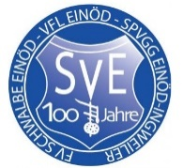
zur traditionellen Fußball-Dorfmeisterschaft für
Vereins- und Freizeitmannschaften ein.

Freitag, 12. Juli 2019, Beginn: 18.00 Uhr

Teilnahme- / spielberechtigt sind Spieler/-innen, die in Einöd wohnen oder in einem
Einöder Verein Mitglied sind (Ausnahme siehe Bedingungen).
Um eine Chancengleichheit herzustellen, werden die einzelnen Spieler mit einem Punktesystem (siehe Anlage) bewertet.

Meldungen bis zum 01. Juli bitte per Mail an

reitnauer.karsten@gmail.com

Die Spvgg. Einöd-Ingweiler 1919 e.V. freut sich auf eure Teilnahme
und einen spannenden und fairen Turnierverlauf.

Ab 21.00 Uhr Players-Party mit
Live-Musik im großen Festzelt
